**Göbeklitepe: L'enigma di un luogo sacro**

*Colosseo, Roma – Dal 25 ottobre 2024 al 2 marzo 2025*

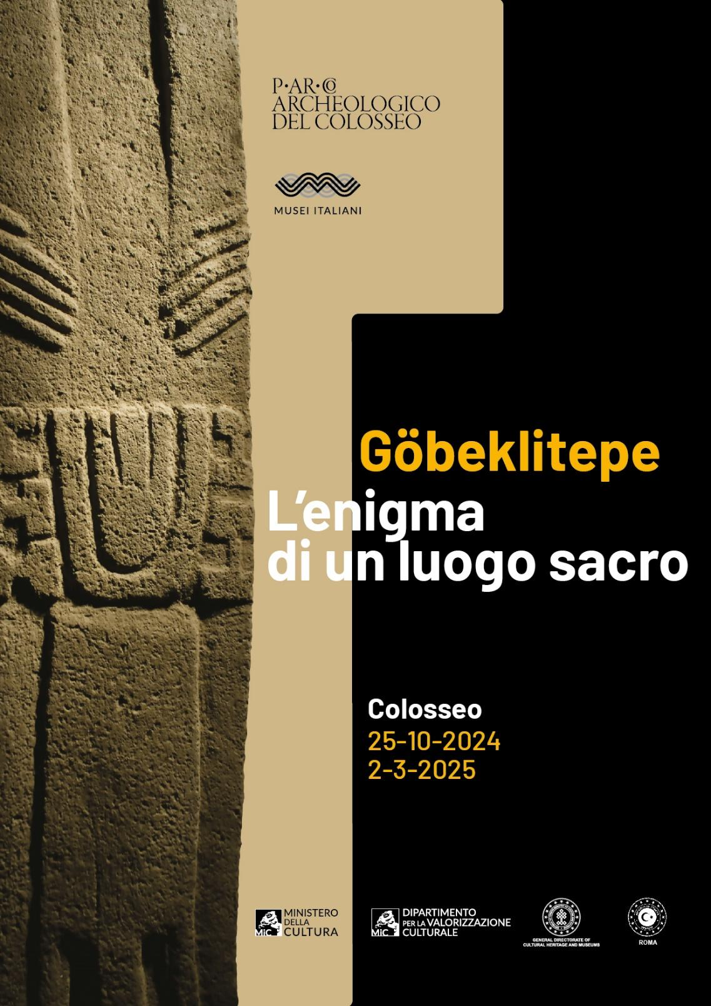

Roma, 24 ottobre 2024

Apre al Colosseo la mostra **"Göbeklitepe: L'enigma di un luogo sacro":** promossa dal Parco Archeologico del Colosseo con la curatela di **Alfonsina Russo, Roberta Alteri, Daniele Fortuna e Federica Rinaldi** e la collaborazione del **Ministero della Cultura e del Turismo della Repubblica di Türkiye e dell’Ambasciata di Türkiye a Roma,** la mostra sarà ospitata dal **25 ottobre** **2024** al **2 marzo 2025** al secondo livello dellAnfiteatro Flavio lungo il percorso di visita.

La mostra, che si inserisce nel contesto delle celebrazioni culturali internazionali e si pone l'obiettivo di sensibilizzare il pubblico sull'importanza della conservazione del patrimonio archeologico mondiale, si configura come un evento straordinario.

Per la prima volta il pubblico sarà accompagnato in un viaggio immersivo alla scoperta di uno dei più antichi e affascinanti siti archeologici del mondo, alle origini della civiltà, situato nella regione sud-orientale della Turchia: **Göbeklitepe**, sito neolitico datato tra il 9.500 a.C. e l’8.200 a.C. e parte del progetto [**Taş Tepeler**](https://tastepeler.org/en)diretto dal Professor **Necmi Karul –** Direttore degli scavi di Göbeklitepe e Karahantepe (Istanbul University) -, è considerato l’insediamento con la più antica e monumentale struttura mai scoperta, rivoluzionando la comprensione della storia umana nel momento cruciale del passaggio dalle società di cacciatori-raccoglitori a quelle stanziali. I suoi monumentali pilastri a forma di "T", scolpiti con raffigurazioni stilizzate di animali, motivi geometrici e immagini di figure umane, testimoniano la complessità delle prime comunità e delle loro credenze religiose.

La mostra offrirà ai visitatori un'esperienza unica e coinvolgente, grazie a un'esposizione arricchita di contenuti multimediali e ricostruzioni tridimensionali, che permetteranno di immergersi nella vita di questa antica civiltà. **L’allestimento *site specific*** asseconda il naturale profilo ellittico del Colosseo, mentre le riproduzioni delle colonne e le dettagliate ricostruzioni dei complessi circolari di **Göbeklitepe** si appoggiano ai monumentali pilastri degli ambulacri dell’Anfiteatro, ricorrendo alle più moderne tecnologie di visualizzazione.

Nell’ambito della mostra sono in programma conferenze e seminari tematici, che coinvolgeranno esperti internazionali di archeologia e storia dell'arte.

Durante la cerimonia di apertura della mostra, **Gökhan Yazgı, Vice-Ministro della Cultura e del Turismo della Repubblica di Türkiye**, ha dichiarato: “*Göbeklitepe e la più ampia regione di Taş Tepeler a cui appartiene presentano i primissimi monumenti mai costruiti dall'umanità. Questa area, con le sue varie strutture edilizie, è testimone degli inizi della vita sedentaria, una delle trasformazioni più significative della storia umana. Siamo lieti di esporre alcuni dei reperti della regione in un altro maestoso sito del patrimonio dell'umanità, il celebre Colosseo. Desidero esprimere sinceramente la mia gratitudine ai nostri omologhi italiani per la loro visione nella promozione e preservazione del patrimonio storico dell'umanità*.”

*La mostra ospitata al Colosseo rappresenta un tassello importante nel campo della ricerca, della divulgazione scientifica e della valorizzazione del patrimonio culturale che il Parco archeologico del Colosseo da sempre porta avanti, anche con uno sguardo allargato alla dimensione europea e mediterranea* – dichiara **Alfonsina Russo, Direttore del Parco archeologico del Colosseo**. *La collaborazione culturale con la Turchia si inserisce in questo percorso e pone le basi per ulteriori proficue attività in grado di riflettere sul patrimonio mondiale e con esso sulle radici dell’umanità.*

**\*\*\***

**Il progetto Taş Tepeler**

L’area di **Taş Tepeler** è una zona dell’Anatolia sud-orientale in cui si trovano numerosi insediamenti risalenti a 12.000 anni fa. Questa regione, che ospita le più antiche comunità sedentarie dell’Anatolia e dell’Alta Mesopotamia, si estende su un’area di circa 150 km di diametro. Il **Progetto Taş Tepeler** è frutto di uno sforzo congiunto realizzato da 33 organizzazioni internazionali, tra cui anche alcune istituzioni accademiche italiane. Avviato nel 2021 dal Ministero della Cultura e del Turismo della Repubblica di Türkiye, il Progetto, oltre a Göbeklitepe, include anche i siti di Karahantepe, Harbetsuvan, Gürcütepe, Sayburç, Çakmaktepe, Sefertepe, Mendik, Söğüt Tarlası e Yenimahalle, per i quali sono state avviate e condotte importanti ricerche. I diversi siti archeologici scoperti **nella regione** **mesopotamica di Taş Tepeler** ("colline di pietra") sono tutti insediamenti databili tra il 9500 e l'8200 a.C., caratterizzati da strutture monumentali che rappresentano uno straordinario osservatorio per lo studio del passaggio dal Paleolitico al Neolitico nel Vicino Oriente.

**Il sito di Göbeklitepe**

**Göbeklitepe** si trova a 15 km dalla città di Şanlıurfa, sul punto più alto dei monti Germuş, affacciata sulla piana di Harran e la zona circostante. Tra gli insediamenti neolitici, Göbeklitepe occupa una posizione speciale con la sua architettura monumentale, le sculture e un’ampia

rappresentazione di animali e figure umane. Datato tra il 9500 e l’8200 a.C., è espressione di una società di raccoglitori e cacciatori che, seppure ben documentata anche in altri siti della regione, trova qui la sua manifestazione più ricca, grazie al grande numero dei ritrovamenti, alla monumentalità delle strutture e alla varietà delle rappresentazioni. Le **indagini** a Göbeklitepe, iniziate nel 1994, compiono **nel 2024 il trentesimo anno di attività**. Il sito, inserito nella lista del Patrimonio Mondiale dell’UNESCO nel 2018, è visitabile sette giorni su sette, dispone di un moderno centro di accoglienza, con servizi quali una sala di proiezione, negozio nel museo e caffetteria; continua a essere un luogo di interesse per archeologi di tutto il mondo, poiché offre spunti unici sulla nascita della religione e dell'architettura monumentale.

L'esposizione al Colosseo rappresenta una delle più grandi opportunità per il pubblico italiano di avvicinarsi a questa scoperta, che ha riscritto molte delle nozioni storiche precedentemente accettate.

**SCHEDA TECNICA PER LA VISITA ALLA MOSTRA**

**Titolo** Göbeklitepe: L'enigma di un luogo sacro

**Sede** Roma, Parco archeologico del Colosseo, Colosseo

**Date al pubblico** Dal 25 ottobre 2024 al 2 marzo 2025

**A cura di** Alfonsina Russo, Roberta Alteri, Daniele Fortuna, Federica Rinaldi

**Promossa da** Parco archeologico del Colosseo

**In collaborazione con** Ministero della Cultura e del Turismo della Repubblica di Türkiye

Ambasciata di Türkiye a Roma

**Orari di apertura** Tutti i giorni *

25-26 ottobre 9.00 – 18.30

dal 27 ottobre al 2 marzo 9.00 – 16.30

Ultimo ingresso un’ora prima della chiusura

*Chiuso 25 dicembre e 1° gennaio

**Biglietti** 24h Colosseo Foro Romano Palatino; Full Experience Attico, Arena e Arena/Sotterranei

**Per info e biglietti** *www.colosseo.it*

**Social** *@parcocolosseo*

**Ufficio Stampa** Federica Rinaldi | Astrid D’Eredità

+ 39 0669984443

*pa-colosseo.ufficiostampa@cultura.gov.it*

**\*\*\***

**CONTATTI PER LA STAMPA**

**PArCo - Ufficio per le relazioni con la Stampa**

*Federica Rinaldi* | Astrid D’Eredità

+ 39 0669984443

[pa-colosseo.ufficiostampa@cultura.gov.it](mailto:pa-colosseo.ufficiostampa@cultura.gov.it)  
[www.colosseo.it](http://www.colosseo.it/)

**fb Twitter-X-Logo-Vector-01-2 ig** Come creare un milione di iscritti su YouTube - Dj Mag Italia **@parcocolosseo**